Informatie schoolmaatschappelijk werk

De IJsselhof maakt al jaren gebruik van het schoolmaatschappelijk werk van De Kern Maatschappelijke dienstverlening. Vanaf 17 maart zal ik het stokje overnemen van Mayke Ben Haj Fredj als schoolmaatschappelijk werker. Via deze weg informeer ik u over wat het schoolmaatschappelijk werk voor u kan betekenen.

Bij veel ouders/verzorgers is het niet duidelijk wanneer zij een beroep kunnen doen op het schoolmaatschappelijk werk en wat zij daarvan kunnen verwachten. Vaak wordt gedacht dat er ernstige problemen moeten spelen voordat je hulp inschakelt. Dat is niet het geval. Juist in een eerder stadium, als problemen nog niet zo zwaar wegen, kan het heel helpend zijn om een gesprek te hebben. Geen maandenlange hulpverlening maar kortdurende ondersteuning, juist om ernstige problemen te voorkomen.

Voorbeelden van vragen van ouders/verzorgers kunnen zijn:
- wij zijn aan het scheiden. Waar moet ik op letten bij de kinderen?
- mijn kind heeft steeds buikpijn als het naar school moet. Wat kan er aan de hand zijn?
- de leerkracht heeft gezegd dat mijn kind veel ruzie maakt in de klas. Thuis heeft het ook steeds driftbuien. Wat kan ik doen?
- ik heb een beperking of ziekte en dat heeft grote invloed op ons gezin, hoe kan ik er voor mijn kind zijn?
- we maken ons zorgen over onze financiën, bij wie kan ik terecht?

Mocht u contact met mij overwegen dan kunt u dit kenbaar maken bij de leerkracht. Indien u al contact heeft met de intern begeleider (Sylvia Ester) dan kunt u dit bij haar aangeven.

Na uw aanmelding plan ik een gesprek met u om te horen waarbij ik u kan ondersteunen. Daarna kunnen gesprekken volgen met u als ouder(s)/verzorger(s) en/of gesprekjes met uw kind. Vaak voelen ouders en kinderen zich voldoende ondersteund na een of enkele gesprekken.
Mochten deze gesprekken niet voldoende blijken dan kan ik samen met u op zoek gaan naar nog beter passende ondersteuning. Ik zal dan gebruik maken van het Sociale Wijkteam waarin meerdere instanties vanuit Zwolle vertegenwoordigd zijn (De Kern, Gemeente Zwolle afdeling WMO, schuld hulpverlening, Travers, MEE, Jeugdbescherming Overijssel). Uiteraard alleen met uw instemming.

Twijfelt u of het schoolmaatschappelijk werk iets voor u kan betekenen? Geef het door aan Sylvia of spreek me aan als u mij op school ziet rondlopen. Dit zal voornamelijk op de donderdag zijn.
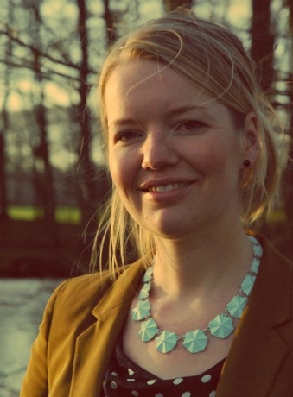
Wie weet tot ziens!

Vriendelijke groet,

Rianne ter Maat

